

Estado do Tocantins

Poder Legislativo

EXCELENTÍSSIMO SENHOR PRESIDENTE DA ASSEMBLEIA LEGISLATIVA DO ESTADO DO TOCANTINS.

*Requer ao Presidente da Assembleia Legislativa do Tocantins o envio de expediente ao Senhor Governador do Estado do Tocantins, solicitando a implantação de um instituto agrícola no Tocantins, em Araguaína.*

O Deputado que o presente subscreve vem nos termos regimentais desta Augusta Casa de Leis, após anuência do Plenário vem requerer a Vossa Excelência o envio de expediente ao Senhor Governador do Estado do Tocantins, solicitando a implantação de um instituto agrícola no Tocantins, em Araguaína.

**JUSTIFICATIVA**

Objetivo é a qualificação da mão de obra já existente e a preparação dos jovens para o mercado do agro, que é o coração das economias Tocantinense e Brasileira.  Se conseguirmos conseguir qualificar aqui nossa mão de obra, os empregos gerados no Tocantins serão ocupados por jovens tocantinenses.

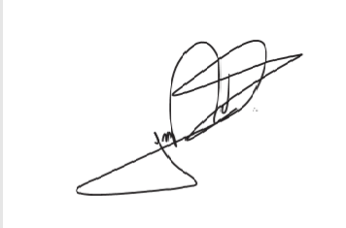

JORGE FREDERICO

Deputado Estadual